Hotel Kraków z salą konferencyjną- Best Western
Best Western to sieć hoteli w całej Polsce, która oferuje swoje usługi nie tylko osobą szukającym noclegu w danym mieście ale także firmom, które poszukują odpowiedniej sali konferencyjnej do zorganizowania szkolenia dla dużej grupy pracowników. Hotel Kraków z salą konferencyjną - to my.

Szkolenia i konferencje
Wiele firm z praktycznie każdej branży działającej na naszym rynku organizuje coraz więcej szkoleń. Chcemy, aby nasi pracownicy byli wykwalifikowani oraz rozwijali swoje umiejętności, dlatego stawiamy w dużej mierze na szkolenia naszych zespołów. Wpływa to nie tylko na efektywność pracy ale również na prestiż firmy. Szkolenia można bowim zroganizować również dla klientów danej firmy. Na przykład firma sprzedająca oprogramowania lub aplikację może organizować szkolenia z wdrożenia danego oprogramowania czy aplikacji i obsługi systemu. Best Western to jeden z hoteli Kraków z salą konferencyjną, w której z powodzeniem możecie zaplanować taki event.
Prestiżowa sala konferencyjna w hotelu Best Western

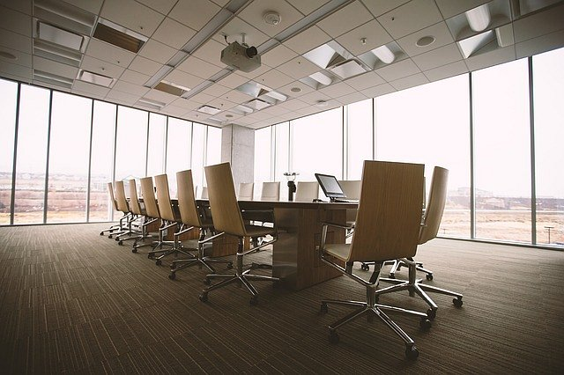
Niestety nie każda firma posiada odpowiednią przestrzeń do zorganizowania konferencji czy też szkolenia, dlatego coraz częściej korzystają one z ofert wynajęcia sali. Hotel Kraków z salą konferencyjną, który z pewnością spełni wasze wymagania to Best Western. Połączenie doskonałego wyposażenia z korzystną ceną. To także idealne miejsce na organizację szkoleń kilkudniowych z noclegiem. Nasza obsługa dopełni wszelkich starań by pracownicy lub klienci Waszej firmy byli zadowoleni z pobytu w naszym Hotelu.

